連盟加盟登録手続きは、郵便振替用紙にて登録料２，０００円を振り込んだのち、払込受領証の写しと、別紙登録届及び代議員報告書を下記副理事長あて提出してください。

(公財)日本バレーボール協会への登録(MRS)は、３月１６日から可能となっております。
2018年度よりMRS登録手続きが変更されています。詳細は、MRSトップページからマニュアル等により確認してください。

送付先 佐 藤 泰 広 宛

副理事長 佐藤泰広

〒020－0106 盛岡市東松園三丁目16-40
携帯 070－4087－5094
Email: info＠iwate-softvolleyball.jp
（＠を半角に置き換えること）

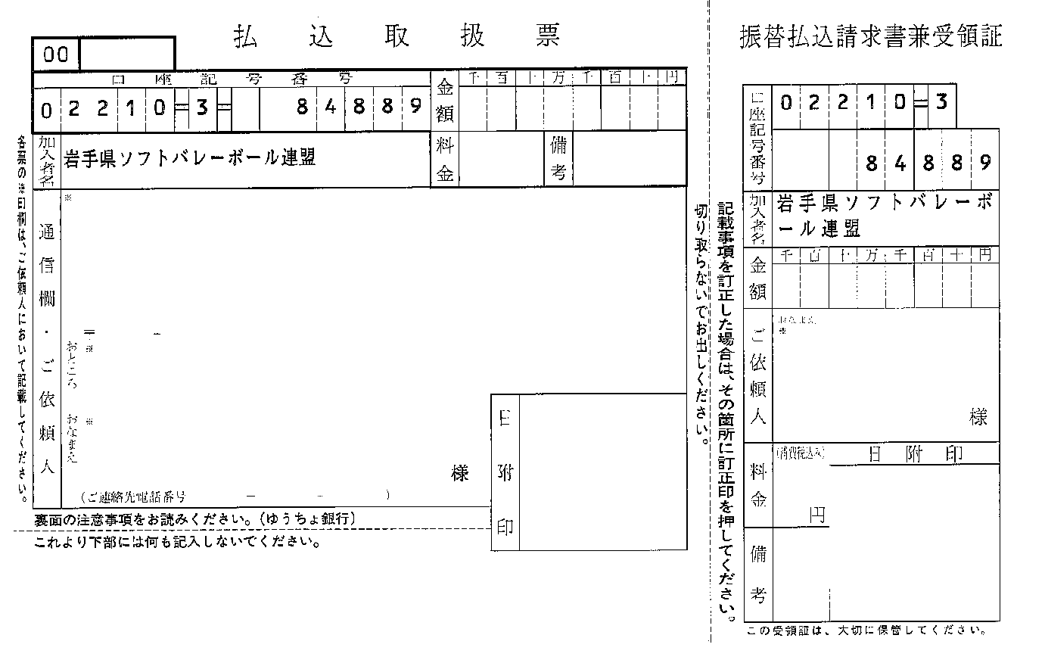
2019年度県連盟登録料
住所、チーム名、代表者氏名を記載すること。
\２０００
\２０００
チーム名

